Художественно – эстетическое развитие
Тема (лепка) «Орешки для белочки» Программное содержание: Учить раскатывать комок пластилина круговыми движениями ладоней, придавая ему круглую форму, формировать интерес к лепке.

- Предложите ребенку вместе слепить орешки. Покажите, как правильно делать орешки: одной ладошкой накрываем другую ладошку и делаем шарики. (Показать круговые движения, ладонями изображая скатывание шарика, ребенок повторяет). А теперь, отщипнем маленький кусочек пластилина, и попробуем сделать из него орешки. Положим пластилин на ладошку и покатаем между ними. Готовый орешек сразу положим на тарелочку. (Из оставшегося пластилина продолжить лепить орешки для белочки).
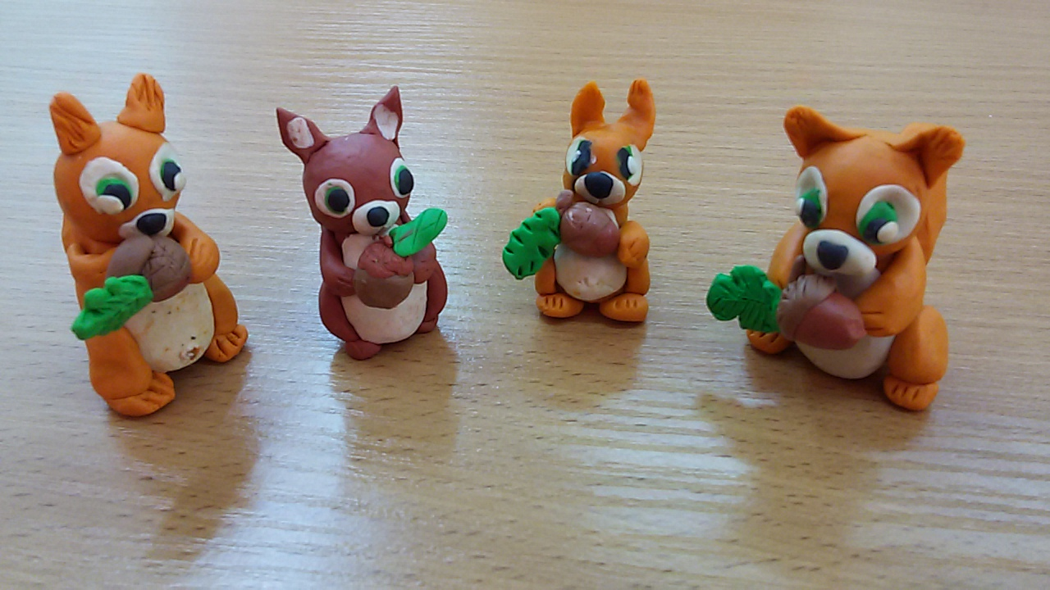
- Прочитайте стихотворение ребенку
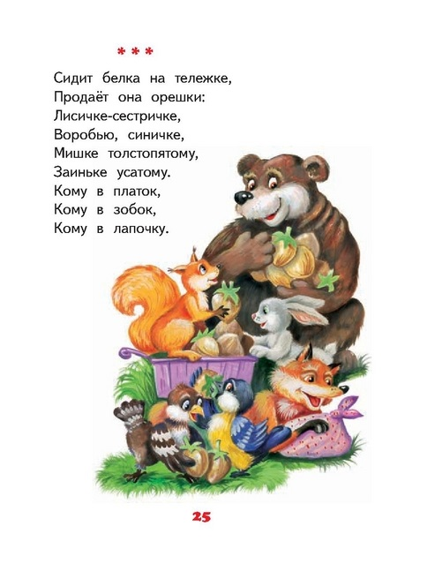

Познавательно – исследовательская деятельность «Познание»
Тема: «Одежда. Обувь»
Программное содержание: формировать знания о названиях предметов ближайшего окружения – одежда, обувь. Формировать основы взаимодействия с природой (одеваться по погоде)
- Рекомендуем, показать ребенку иллюстрации «Одежда и Обувь»
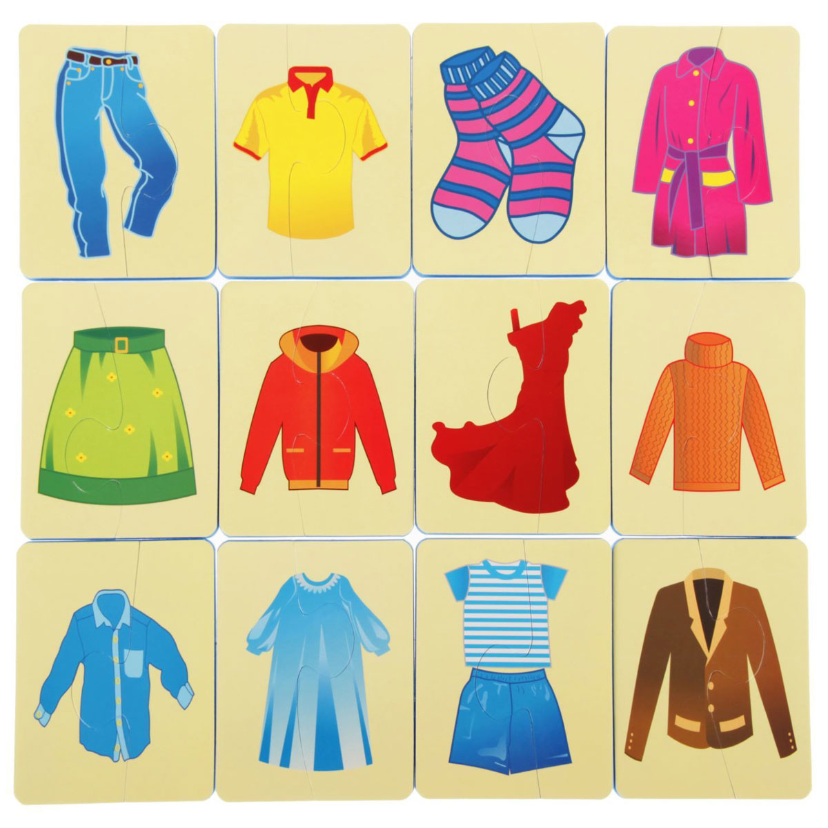

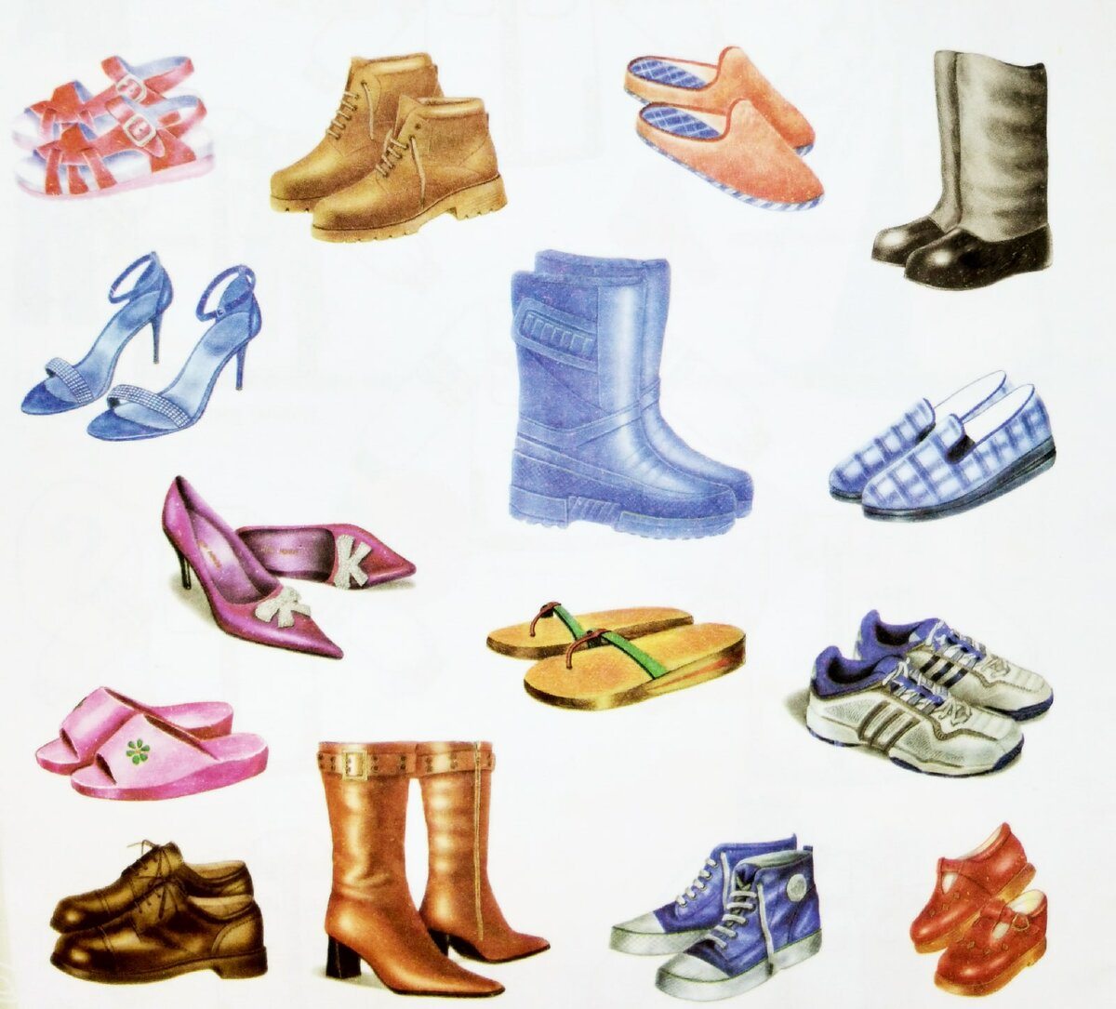

- Расскажите ребенку о том, какие вещи надевают на прогулку осенью

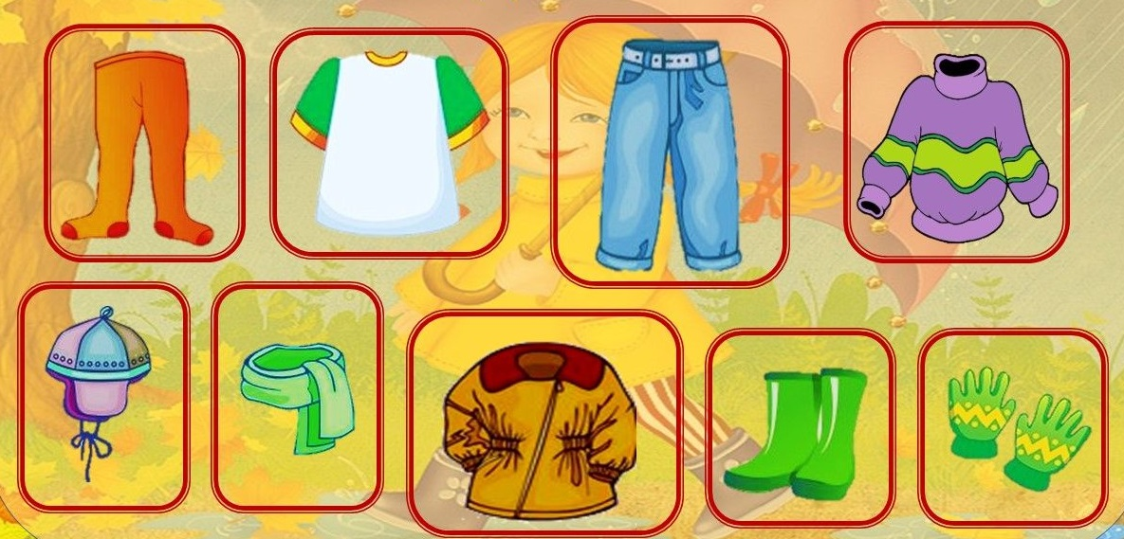

Коммуникативная деятельность «Речевое»
Тема: Рассматривание картины «Мать купает ребенка»
Программное содержание: формировать умение отвечать на простейшие вопросы («Что?», «Кто?», «Что делает?»).
- Рассмотрите иллюстрацию «Мать купает ребенка». Объясните ребенку, что малыша купает мама. Спросите: «Что делает мама?» - (Купает ребенка), «Кто купается?» - (Ребенок), и т.д.

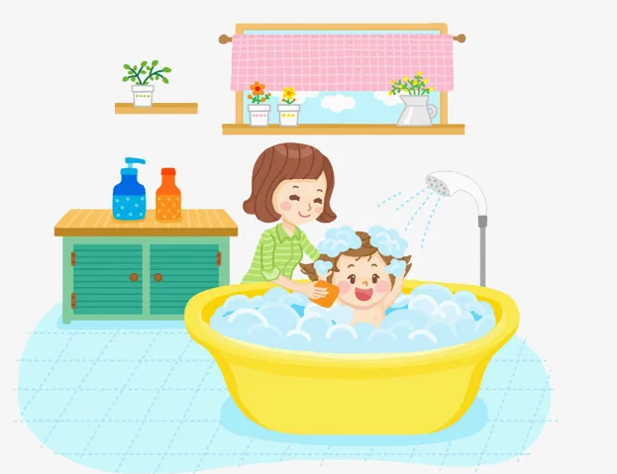

- Прочитайте малышу потешку

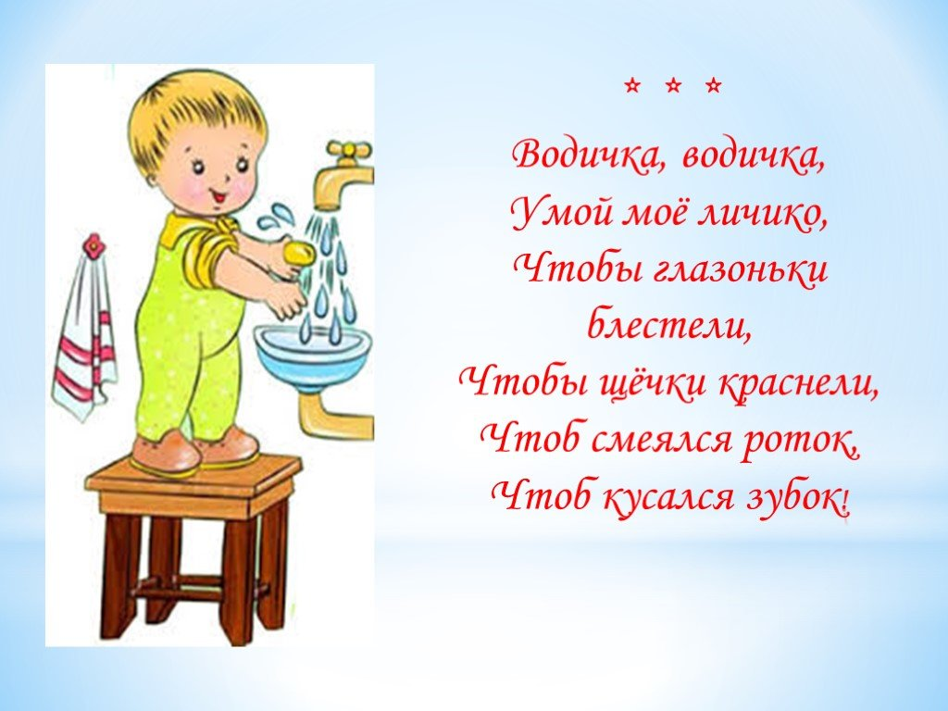

- Поиграйте с малышом в пальчиковую гимнастику

